ACM-AC-ANIM插件使用说明
鉴于这是写给算法竞赛选手的浏览器扩展，这里假定读者有能力从 Github 上下载该项目，或只下载ACM-AC-ANIM文件夹（这就足够了）。若有困难，可询问AI如何下载，也可直接向本人索要ACM-AC-ANIM文件夹。

使用方法如下：

第一步：从 Github 上下载此项目
访问https://github.com/ResLianko/ACM-AC-ANIM-Extension并下载此项目

第二步：设置你的结算动画
将文件accepted.mp4替换为你准备好的的结算动画（不建议太大）
可以先删除原有的accepted.mp4，再（比如使用文件管理器拖拽）将你的xxx.mp4置于原有的accepted.mp4处，再修改文件名为accepted.mp4

原有的accepted.mp4的位置如下：
ACM-AC-ANIM\assets\accepted.mp4

请注意，文件务必是.mp4格式，文件名务必是accepted，位置务必在上述位置，否则插件将无法生效

当然你也可以不作修改，即采用默认的结算动画，即魔裁中的樱羽艾玛论破动画

第三步：启用插件（以edge浏览器为例）
- 点击浏览器右上角齿轮图标
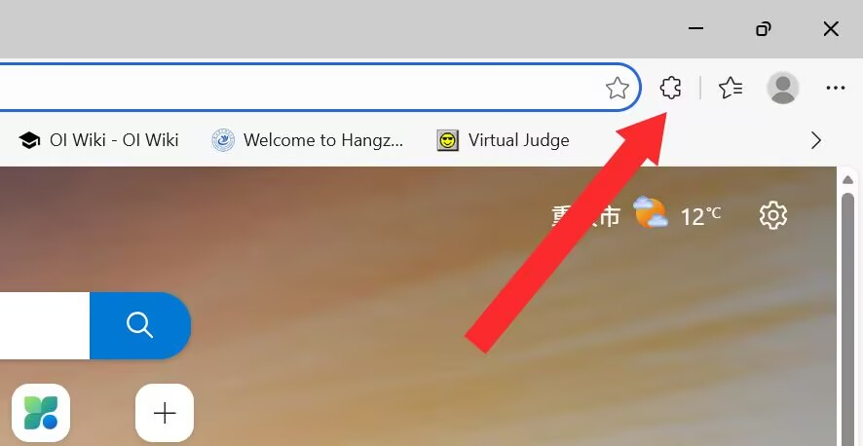
- 点击“管理扩展”
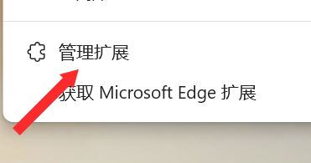
- 打开开发人员模式
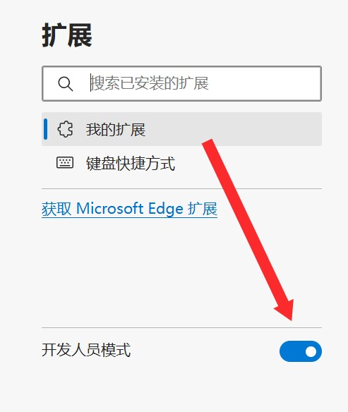
- 点击“加载解压缩的扩展”
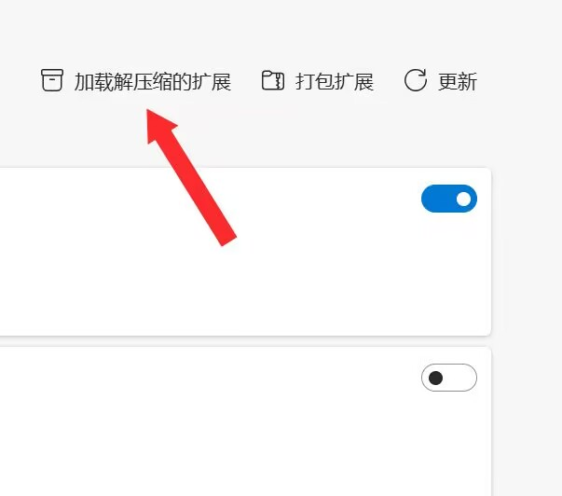
- 选择“ACM-AC-ANIM”文件夹
特别强调，请不要选择其他任何文件夹，比如“ACM-AC-ANIM-Extension”
务必选择“ACM-AC-ANIM”文件夹
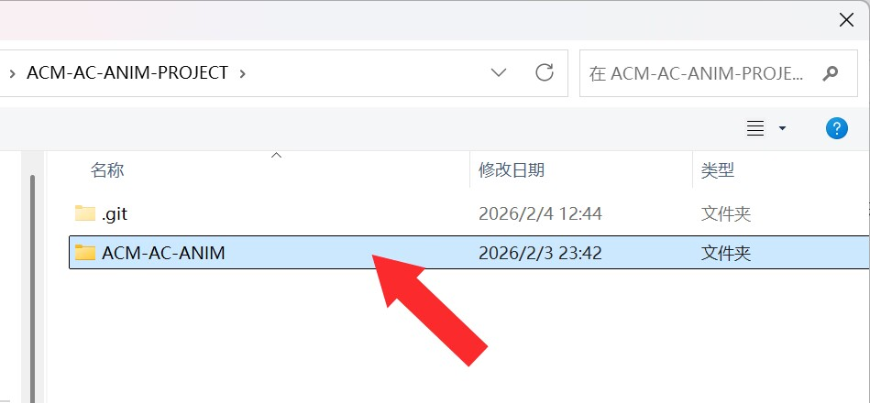
- 通常，插件就能够启用了
